

**VODIČ ZA IZRADU ANALIZE OZLJEDA NA RADU**

(PREDLOŽAK)

(RAZDOBLJE OD 2013.-2017. GODINE)



Zagreb, 2018. godine **Sadržaj**

1 Opći podaci o ozljedama na radu 3

2 Kretanje ozljeda na radu prema mjestu nastanka ozljede 6

3 Kretanje ozljeda na radu prema vrsti ozljede 7

4 Kretanje ozljeda na radu prema ozlijeđenom dijelu tijela 9

5 Kretanje ozljeda na radu prema uzroku ozljede (neprimjenjena osnovna pravila znr) 11

6 Kretanje ozljeda na radu prema uzroku ozljede (neprimjenjena posebna pravila znr) 12

7 Broj ozljeda na radu prema izvoru ozljede 14

8 Kretanje ozljeda na radu prema načinu nastanka ozljeda po godinama 15

9 Broj ozljeda na radu po organizacijskim cjelinama 16

10 Izgubljeno radno vrijeme zbog ozljede radnika 17

11 Izgubljeno radno vrijeme zbog profesionalne bolesti radnika 19

12 Broj ozljeda na radu po satima rada 20

13 Broj ozljeda na radu po smjenama 21

14 Broj ozljeda na radu po danima u tjednu 22

15 Broj ozljeda na radu po dobnim skupinama 23

16 Broj ozljeda na radu prema trajanju nesposobnosti za rad 24

17 Indeks učestalosti i indeks težine ozljeda na radu po mjesecima 25

18 Indeks učestalosti i indeks težine ozljeda na radu po godinama 26

19 Troškovi ozljeda na radu 27

20 Zaključak 29

# Opći podaci o ozljedama na radu

Tablica 1.: Opći podaci o ozljedama na radu po godinama

|  |  |  |  |  |  |  |
| --- | --- | --- | --- | --- | --- | --- |
| R.B. | VRSTA PODATAKA | RAZDOBLJE | | | | |
| **2013.** | **2014.** | **2015.** | **2016.** | **2017.** |
| 1. | Prosječan broj zaposlenih | **54** | **56** | **55** | **57** | **58** |
| 2. | Prosječan broj zaposlenih muškaraca | **35** | **36** | **35** | **37** | **37** |
| 3. | Prosječan broj zaposlenih žena | **19** | **20** | **20** | **20** | **21** |
| 4. | Ukupan broj ozlijeđenih radnika | **6** | **5** | **7** | **6** | **5** |
| 5. | Ukupan broj ozlijeđenih muškaraca | **5** | **3** | **3** | **5** | **4** |
| 6. | Ukupan broj ozlijeđenih žena | **1** | **2** | **4** | **1** | **1** |
| 7. | Ukupan broj lakših ozljeda na radu | **5** | **5** | **6** | **4** | **4** |
| 8. | Ukupan broj težih ozljeda na radu | **1** | **0** | **1** | **2** | **1** |
| 9. | Broj poginulih radnika na mjestu rada | **0** | **0** | **0** | **0** | **0** |
| 10. | Broj umrlih radnika od zadobivenih ozljeda na putu od mjesta rada do zdravstvene ustanove | **0** | **0** | **0** | **0** | **0** |
| 11. | Broj ozljeda na 1.000 zaposlenih | **111,11** | **89,29** | **127,27** | **105,26** | **86,21** |
| 12. | Broj ozljeda na 1.000 zaposlenika u grani djelatnosti |  |  |  |  |  |
| 13. | Odnos broja ozljeda u organizaciji prema stanju u grani djelatnosti | **#DIJ/0!** | **#DIJ/0!** | **#DIJ/0!** | **#DIJ/0!** | **#DIJ/0!** |
| 14. | Broj slučajeva profesionalnih bolesti na 10.000 zaposlenika u odnosu prema stanju u djelatnosti | **0** | **0** | **0** | **0** | **0** |
| 15. | Broj slučajeva profesionalnih bolesti | **0** | **0** | **0** | **0** | **0** |
| 16. | Broj slučajeva profesionalnih bolesti na 10.000 zaposlenih | **0** | **0** | **0** | **0** | **0** |
| 17. | Broj poremećaja u procesu rada koji su mogli izazvati štetne posljediceza sigurnost i zdravlje zaposlenika | **0** | **0** | **0** | **0** | **0** |
| 18. | Ukupni izgubljeni radni dani zbog ozljeda na radu | **273** | **268** | **310** | **296** | **254** |
| 19. | Broj izgubljenih radnih dana zbog lakših ozljeda | **200** | **268** | **215** | **169** | **188** |
| 20. | Broj izgubljenih radnih dana zbog težih ozljeda | **73** | **0** | **95** | **127** | **66** |

Slika 1.: Grafički prikaz broja ozljeda na radu prema spolu po godinama

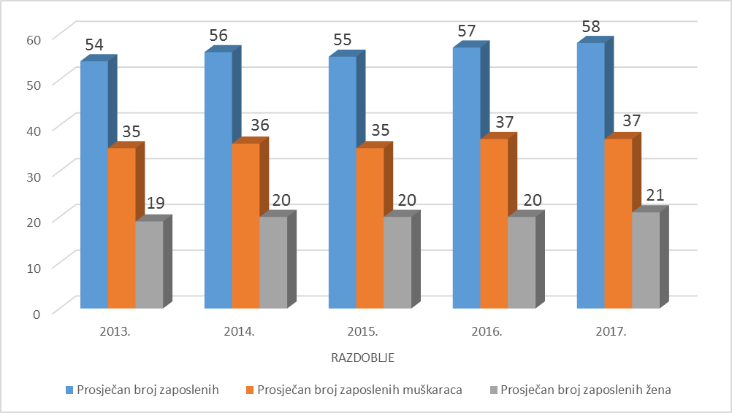

Slika 2.: Grafički prikaz broja ozljeda na radu prema težini ozljede i godinama

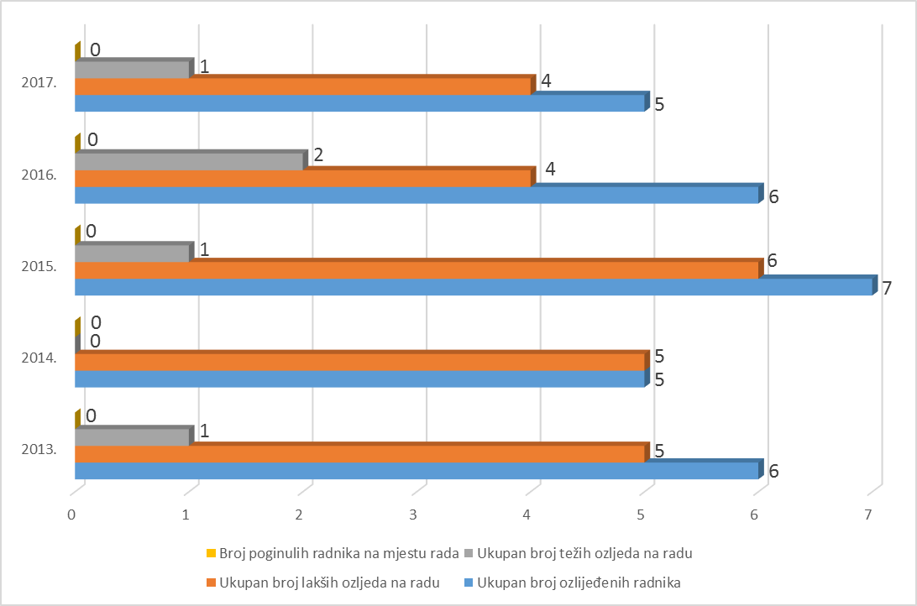

Slika 3.: Grafički prikaz odnosa broja ozljeda na radu u grani djelatnosti po godinama

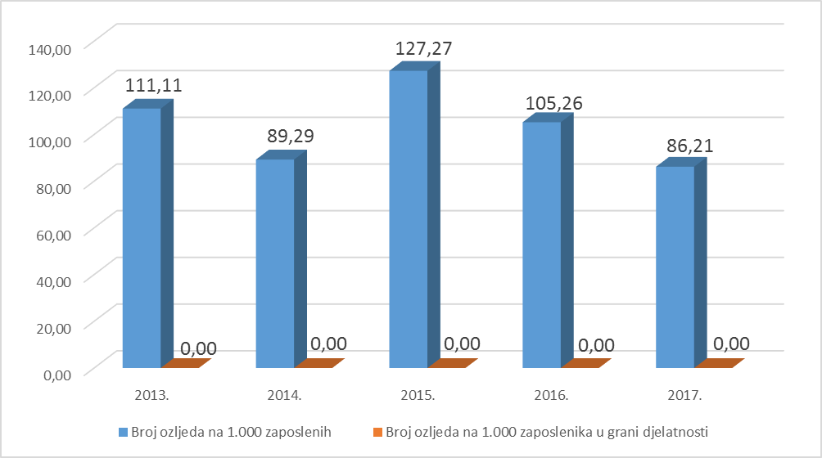

Slika 4.: Grafički prikaz broja izgubljenih radnih dana prema težini i godinama

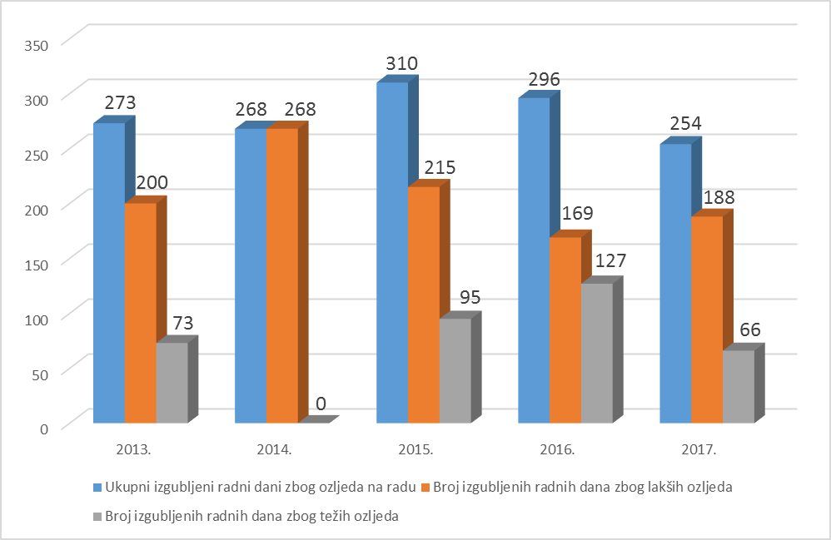

# Kretanje ozljeda na radu prema mjestu nastanka ozljede

Tablica 2.: Kretanje ozljeda na radu prema mjestu nastanka ozljede i godinama

|  |  |  |  |  |  |  |
| --- | --- | --- | --- | --- | --- | --- |
| R.B. | VRSTA PODATAKA | RAZDOBLJE | | | | |
| **2013.** | **2014.** | **2015.** | **2016.** | **2017.** |
| 1. | **Broj ozlijeđenih radnika na mjestu obavljanja poslova i radnih zadataka** | 6 | 4 | 5 | 4 | 5 |
| 2. | **Broj ozlijeđenih radnika izvan mjesta rada** | 0 | 0 | 1 | 0 | 0 |
| 2a. | Na putu na mjesto rada ili povratku sa mjesta rada | 0 | 1 | 0 | 2 | 0 |
| 2b. | Na službenom putu | 0 | 0 | 1 | 0 | 0 |
| 2c. | Na drugom mjestu prilikom obavljanja radnih zadataka | 0 | 0 | 0 | 0 | 0 |
| UKUPNO | | **6** | **5** | **7** | **6** | **5** |

Slika 5.: Grafički prikaz broja ozlijeđenih radnika prema mjestu nastanka ozljede i godinama

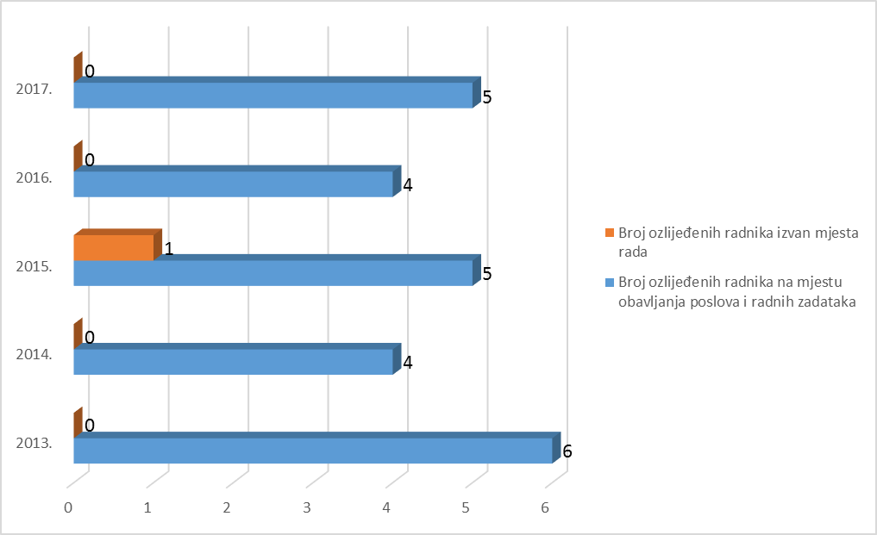

Slika 6.: Grafički prikaz broja ozljeda na radu izvan mjesta rada po godinama

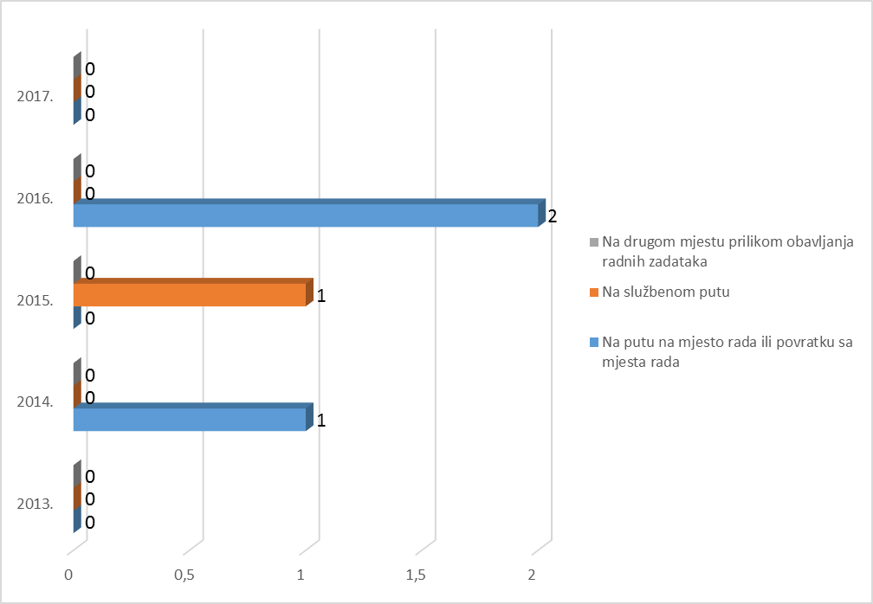

# Kretanje ozljeda na radu prema vrsti ozljede

Slika 7.: Grafički prikaz kretanja ozljeda na radu prema vrsti ozljeda i godinama

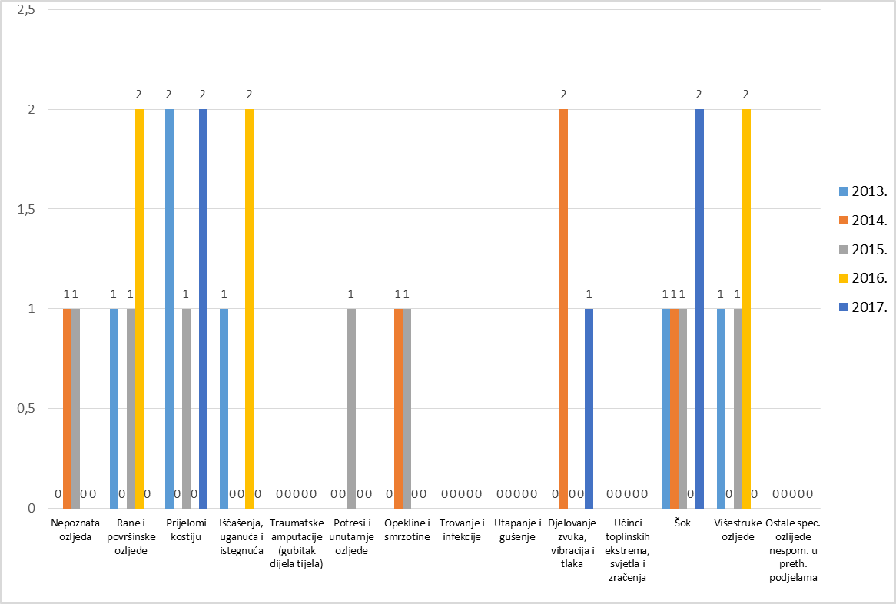

Tablica 3.: Kretanje ozljeda na radu prema vrsti ozljede i godinama



# Kretanje ozljeda na radu prema ozlijeđenom dijelu tijela

Tablica 4.: Kretanje ozljeda na radu prema ozlijeđenom dijelu tijela i godinama



Slika 8.: Grafički prikaz broja ozljeda na radu prema ozljeđenom dijelu tijela u 2017. godini

# Kretanje ozljeda na radu prema uzroku ozljede (neprimjenjena osnovna pravila znr)

Tablica 5.: Kretanje ozljeda na radu prema uzorku ozljede i godinama (neprimjenjena osnovna pravila ZNR)



# Kretanje ozljeda na radu prema uzroku ozljede (neprimjenjena posebna pravila znr)

Tablica 6.: Kretanje ozljeda na radu prema uzorku ozljede i godinama (neprimjenjena posebna pravila ZNR)

|  |  |  |  |  |  |  |  |
| --- | --- | --- | --- | --- | --- | --- | --- |
| R.B. | ŠIFRA | UZROK OZLJEDE ZBOG NEPRIMIJENE POSEBNIH PRAVILA ZAŠTITE NA RADU | RAZDOBLJE | | | | |
| **2013.** | **2014.** | **2015.** | **2016.** | **2017.** |
| 1. | 851 | Pomanjkanje posebnog uvjeta radnika u pogledu dobi života |  |  |  |  |  |
| 2. | 852 | Pomanjkanje posebnog uvjeta radnika u pogledu stručne sposobnosti |  |  |  |  |  |
| 3. | 853 | Pomanjkanje posebnog uvjeta radnika u pogledu zdravstvenog, tjelesnog ili psihičkog stanja |  |  |  |  |  |
| 4. | 854 | Pomanjkanje posebnog uvjeta radnika u pogledu psihofiziološke i psihičke sposobnosti |  |  |  |  |  |
| 5. | 855 | Izvođenje radne operacije na način protivan pravilima zaštite na radu | 2 |  |  | 1 |  |
| 6. | 856 | Izvođenje radne operacije bez upotrebe odgovarajućeg osobnog zaštitnog sredstva ili s neispravnim osobnim zaštitnim sredstvom |  |  |  | 1 | 1 |
| 7. | 857 | Zamor radnika zbog teškog ili prekovremenog rada, nedovoljnog odmora i sl. |  | 1 | 1 |  |  |
| 8. | 858 | Rad radnika bez razrađene tehnologije rada i posebnih uputa kod izvođenja složenih poslova i radnih zadataka |  |  |  |  |  |
| 9. | 859 | Loša organizacija rada |  |  |  |  | 1 |
| 10. | 860 | Akutne i kronične bolesti (posljedica poremećaja funkcije organa, uzimanje alkohola, fizički nedostaci, grčevi, vrtoglavice i dr.) |  |  |  |  |  |
| 11. | 870 | Ostala neprimijenjena posebna pravila zaštite na radu koja nisu navedena pod oznakama 851 do 860 |  | 1 |  |  |  |
| 12. | 880 | Protupravno djelovanje treće osobe |  |  |  |  |  |
| 13. | 891 | Viša sila |  |  |  |  |  |
| UKUPNO | | | **2** | **2** | **1** | **2** | **2** |

Slika 9.: Grafički prikaz broja ozljeda na radu zbog neprimjenjenih osnovnih pravila zaštite na radu u 2017. godini

Slika 10.: Grafički prikaz broja ozljeda na radu zbog neprimjenjenih posebnih pravila zaštite na radu u 2017. godini

# Broj ozljeda na radu prema izvoru ozljede

Tablica 7.: Broj ozljeda na radu prema izvoru ozljede u 2017. godini

|  |  |  |  |  |  |  |  |  |  |  |  |
| --- | --- | --- | --- | --- | --- | --- | --- | --- | --- | --- | --- |
| Šifra | 101 | 102 | 103 | 104 | 105 | 106 | 107 | 108 | 109 | 110 | 111 |
| Broj ozljeda |  |  |  |  |  |  |  |  |  |  |  |
| Šifra | 112 | 113 | 114 | 115 | 116 | 117 | 118 | 150 | 201 | 202 | 203 |
| Broj ozljeda |  |  |  |  |  | **1** |  |  |  | **1** |  |
| Šifra | 204 | 205 | 206 | 207 | 208 | 250 | 301 | 302 | 303 | 304 | 305 |
| Broj ozljeda |  |  |  |  |  |  |  |  |  |  |  |
| Šifra | 306 | 307 | 308 | 309 | 350 | 401 | 402 | 403 | 404 | 405 | 406 |
| Broj ozljeda |  |  |  |  |  |  |  |  |  |  |  |
| Šifra | 407 | 408 | 409 | 450 | 501 | 502 | 503 | 504 | 505 | 506 | 507 |
| Broj ozljeda |  |  |  |  |  | **1** |  | **1** |  |  |  |
| Šifra | 508 | 550 | 601 | 602 | 603 | 604 | 650 | 700 |  |  |  |
| Broj ozljeda |  |  |  |  |  |  |  | **1** |  |  |  |

# Kretanje ozljeda na radu prema načinu nastanka ozljeda po godinama

Tablica 8.: Kretanje ozljeda na radu prema načinu nastanka ozljeda i godinama

|  |  |  |  |  |  |  |
| --- | --- | --- | --- | --- | --- | --- |
| R.B. | NAČIN NASTANKA OZLJEDE NA RADU | RAZDOBLJE | | | | |
| **2013.** | **2014.** | **2015.** | **2016.** | **2017.** |
| 1. | Pad radnika | 1 | 1 | 2 | 1 |  |
| 2. | Pad predmeta na radnika |  | 1 |  | 1 | 2 |
| 3. | Sudar radnika s predmetima | 1 | 1 | 2 |  |  |
| 4. | Uklještenje tijela radnika |  |  | 1 | 2 | 1 |
| 5. | Prekomjerna tjelesna naprezanja ili pogrešni pokreti radnika |  |  |  |  |  |
| 6. | Izloženost radnika | 1 |  | 1 | 1 | 1 |
| 7. | Dodir radnika s predmetom pod naponom električne struje | 1 | 1 | 1 |  |  |
| 8. | Utjecaj štetnih materija ili radijacija na radnika |  |  |  |  |  |
| 9. | Ostali načini nastanka povreda radnika na radu | 2 | 1 |  | 1 | 1 |
| UKUPNO | | **6** | **5** | **7** | **6** | **5** |

Slika 11.: Grafički prikaz broja ozljeda na radu ozljeda na radu prema načinu nastanka ozljeda u 2017. godini

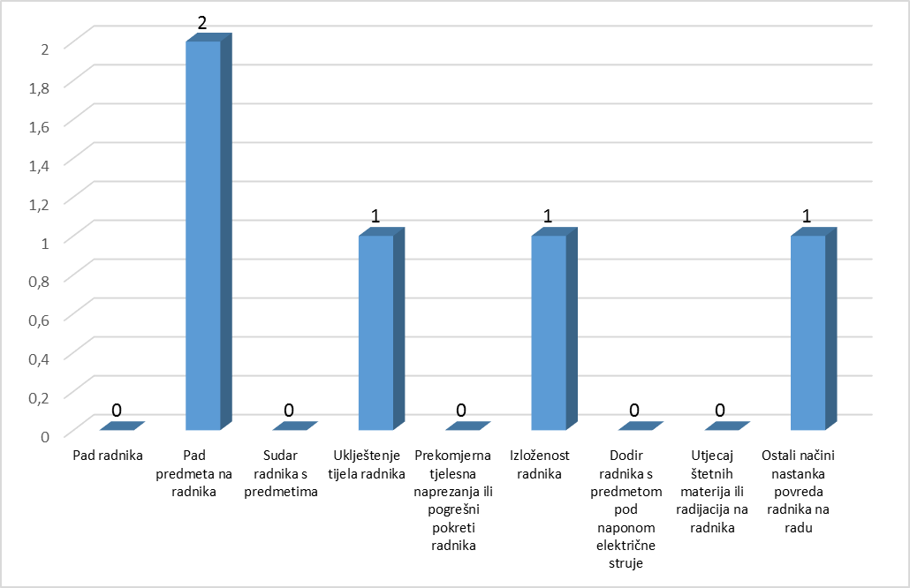

# Broj ozljeda na radu po organizacijskim cjelinama

Tablica 9.: Broj ozljeda na radu po organizacijskim cjelinama u 2016. i 2017. godini

|  |  |  |  |
| --- | --- | --- | --- |
| **R.B.** | **NAZIV ORGANIZACIJSKE CJELINE** | **RAZDOBLJE** | **RAZDOBLJE** |
| **2016.** | **2017.** |
| 1. | Logistika |  | 1 |
| 2. | Uprava |  |  |
| 3. | Tajništvo |  |  |
| 4. | Održavanje | 2 | 2 |
| 5. | Servis | 1 |  |
| 6. | Transport | 3 | 2 |
| **UKUPNO** | | **6** | **5** |

Slika 12.: Grafički prikaz broja ozljeda na radu po organizacijskim cjelinama u 2016. i 2017. godini

# Izgubljeno radno vrijeme zbog ozljede radnika

Tablica 10.: Izgubljeno radno vrijeme zbog ozljede radnika u 2017. godini

|  |  |  |  |  |
| --- | --- | --- | --- | --- |
| **R.B.** | **MJESTO NASTANKA OZLJEDA** | **BROJ OZLJEDA** | **IZGUBLJENO RADNO VRIJEME u 2017. god.** | |
| **RADNI SATI** | **RADNI DANI** |
| 1. | Na mjestu obavljanja poslova i radnih zadataka | 5 | 2032 | 254 |
| 2. | Na redovnom putu od stana do stalnog mjesta rada i obratno | 0 | 0 | 0 |
| 3. | Na službenom putu | 0 | 0 | 0 |
| 4. | Na drugom mjestu prilikom obavljanja radnih zadataka | 0 | 0 | 0 |
| **UKUPNO** | | **5** | **2032** | **254** |

Slika 13.: Grafički prikaz izgubljenih radnih dana prema mjestu nastanka ozljede na radu u 2017. godini

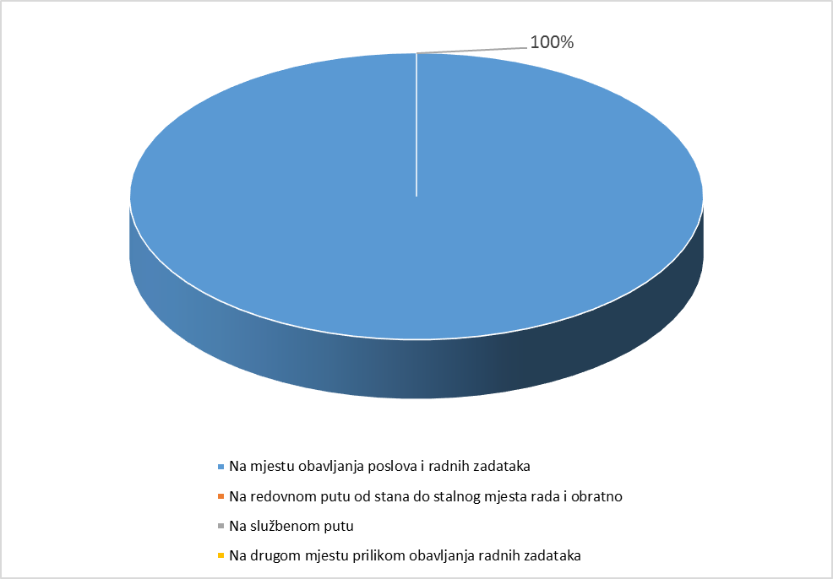

|  |  |  |  |  |  |  |  |  |  |  |  |
| --- | --- | --- | --- | --- | --- | --- | --- | --- | --- | --- | --- |
| R.B. | MJESTO NASTANKA OZLJEDA | 2013. | | 2014. | | 2015. | | 2016. | | 2017. | |
| **SATI** | **DANI** | **SATI** | **DANI** | **SATI** | **DANI** | **SATI** | **DANI** | **SATI** | **DANI** |
| 1. | Na mjestu obavljanja poslova i radnih zadataka | 2184 | 273 | 1640 | 205 | 1896 | 237 | 1632 | 204 | 2032 | 254 |
| 2. | Na redo. putu od stana do stalnog mje. rada i obratno | 0 | 0 | 504 | 63 | 0 | 0 | 736 | 92 | 0 | 0 |
| 3. | Na službenom putu | 0 | 0 | 0 | 0 | 248 | 31 | 0 | 0 | 0 | 0 |
| 4. | Na drugom mje. prilikom obavljanja radnih zadataka | 0 | 0 | 0 | 0 | 336 | 42 | 0 | 0 | 0 | 0 |
| **UKUPNO** | | **2184** | **273** | **2144** | **268** | **2480** | **310** | **2368** | **296** | **2032** | **254** |

Tablica 11.: Izgubljeno radno vrijeme zbog ozljede radnika po godinama

# Izgubljeno radno vrijeme zbog profesionalne bolesti radnika

Tablica 12.: Izgubljeno radno vrijeme zbog profesionalne bolesti radnika u 2017. godini

|  |  |  |  |
| --- | --- | --- | --- |
| R.B. | NAZIV PROFESIONALNE BOLESTI PREMA LISTI PROFESIONALNI BOLESTI | IZGUBLJENO RADNO VRIJEME | |
| **RADNIH SATI** | **RADNIH DANA** |
| 1. |  | 0 | 0 |
| 2. |  | 0 | 0 |
| 3. |  | 0 | 0 |
| 4. |  | 0 | 0 |
| 5. |  | 0 | 0 |

Tablica 13.: Ukupan broj oboljelih radnika od profesionalne bolesti po spolu i godinama

|  |  |  |  |  |  |  |
| --- | --- | --- | --- | --- | --- | --- |
| R.B. | VRSTA PODATAKA | RAZDOBLJE | | | | |
| **2013.** | **2014.** | **2015.** | **2016.** | **2017.** |
| 1. | Ukupan broj oboljelih radnika od profesionalne bolesti | 0 | 0 | 0 | 0 | 0 |
| 2. | Ukupan broj oboljelih muškaraca | 0 | 0 | 0 | 0 | 0 |
| 3. | Ukupan broj oboljelih žena | 0 | 0 | 0 | 0 | 0 |

# Broj ozljeda na radu po satima rada

Tablica 14.: Broj ozljeda na radu po satima rada u 2017. godini

|  |  |  |  |
| --- | --- | --- | --- |
| R.B. | SAT RADA | BROJ OZLJEDA | % OD UKUPNOG BROJA OZLJEDA |
|
| 1. | 1 h |  | 0 |
| 2. | 2 h |  | 0 |
| 3. | 3 h | 1 | 20 |
| 4. | 4 h |  | 0 |
| 5. | 5 h | 1 | 20 |
| 6. | 6 h |  | 0 |
| 7. | 7 h | 2 | 40 |
| 8. | 8 h | 1 | 20 |
| 9. | 9 h |  | 0 |
| 10. | 10 h |  | 0 |
| 11. | 11 h |  | 0 |
| 12. | 12 h |  | 0 |
| 13. | Izvan mjesta rada |  | 0 |
| **UKUPNO** | | **5** | **100** |

Slika 14.: Grafički prikaz ozljeda na radu po satu rada

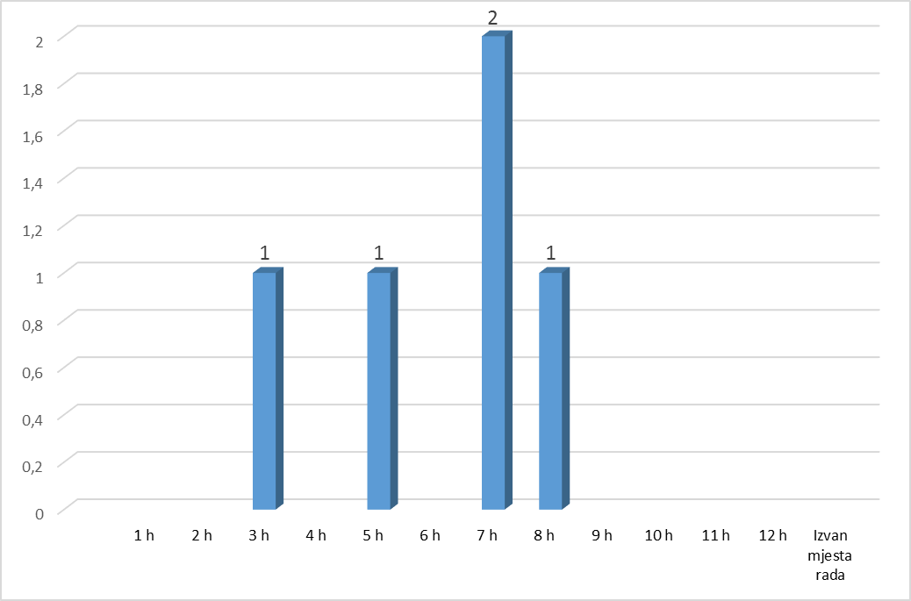

# Broj ozljeda na radu po smjenama

Tablica 15.: Broj ozljeda na radu po smjenama u 2017. godini

|  |  |  |  |
| --- | --- | --- | --- |
| ***R.B.*** | **SMJENA RADA** | **BROJ OZLJEDA** | **% OD UKUPNOG BROJA OZLJEDA** |
|
| *1.* | 1. smjena | 5 | 100 |
| *2.* | 2. smjena | 0 | 0 |
| *3.* | 3. smjena | 0 | 0 |
| *4.* | Izvan mjesta rada | 0 | 0 |
| ***UKUPNO*** | | **5** | **100** |

Slika 15.: Grafički prikaz ozljeda na radu po smjenama

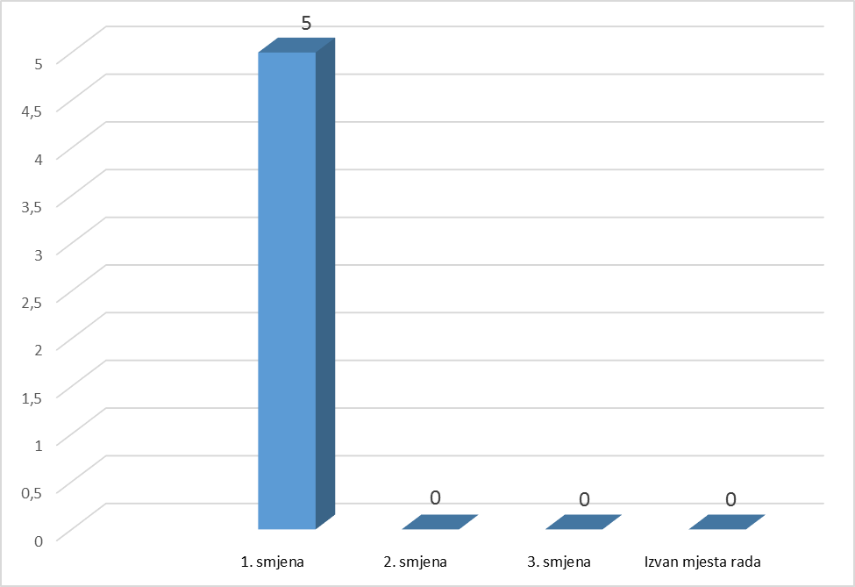

# Broj ozljeda na radu po danima u tjednu

Tablica 16.: Broj ozljeda na radu po danima u tjednu u 2017. godini

|  |  |  |  |
| --- | --- | --- | --- |
| **R.B.** | **DAN U TJEDNU** | **BROJ OZLJEDA** | **% OD UKUPNOG BROJA OZLJEDA** |
|
| **1.** | Ponedjeljak | 0 | 0 |
| **2.** | Utorak | 0 | 0 |
| **3.** | Srijeda | 1 | 20 |
| **4.** | Četvrtak | 1 | 20 |
| **5.** | Petak | 3 | 60 |
| **6.** | Subota | 0 | 0 |
| **7.** | Nedjelja | 0 | 0 |
| **UKUPNO** | | **5** | **100** |

Slika 16.: Grafički prikaz broja ozljeda na radu po danima u tjednu

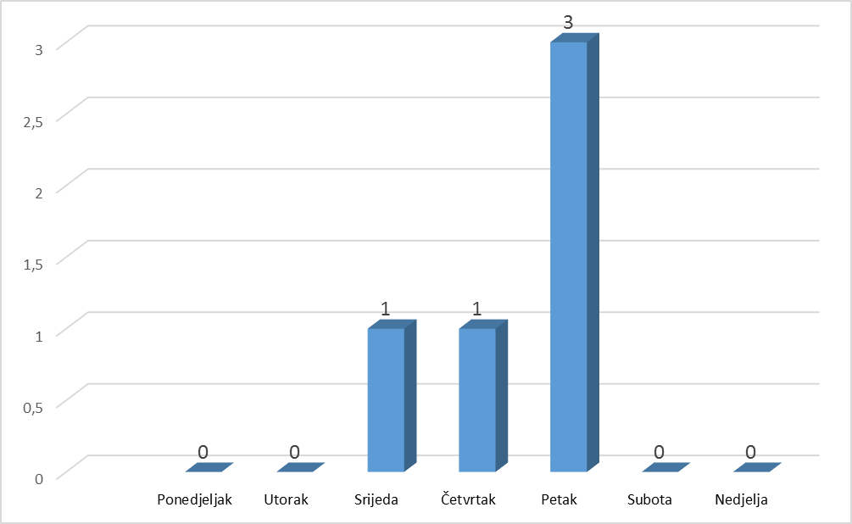

# Broj ozljeda na radu po dobnim skupinama

Tablica 17.: Broj ozljeda na radu po dobnim skupinama u 2017. godini

|  |  |  |  |
| --- | --- | --- | --- |
| **R.B.** | **DOBNA SKUPINA** | **BROJ OZLJEDA** | **% OD UKUPNOG BROJA OZLJEDA** |
| **1.** | do 20 god. | 0 | 0 |
| **2.** | 21-25 god. | 0 | 0 |
| **3.** | 26-30 god. | 0 | 0 |
| **4.** | 31-35 god. | 0 | 0 |
| **5.** | 36-40 god. | 0 | 0 |
| **6.** | 41-45 god. | 1 | 20 |
| **7.** | 46-50 god. | 2 | 40 |
| **8.** | 51 i više god. | 2 | 40 |
| **UKUPNO** | | **5** | **100** |

Slika 17.: Grafički prikaz broja ozljeda na radu po dobnim skupinama

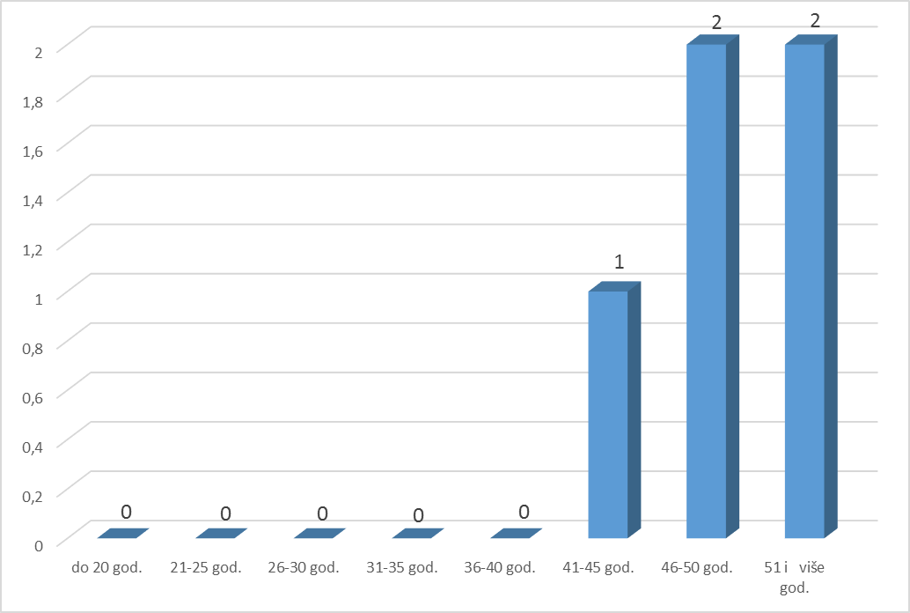

# Broj ozljeda na radu prema trajanju nesposobnosti za rad

Tablica 18.: Kretanje ozljeda na radu prema trajanju nesposobnosti za rad u 2017. godini

|  |  |  |  |
| --- | --- | --- | --- |
| **R.B.** | **BROJ DANA ZBOG**  **NESPOSOBNOSTI ZA RAD** | **BROJ OZLJEDA** | **% OD UKUPNOG**  **BROJA OZLJEDA** |
| **1.** | 0 | 0 | 0 |
| **2.** | 1-3 | 0 | 0 |
| **3.** | 4-7 | 0 | 0 |
| **4.** | 8-15 | 0 | 0 |
| **5.** | 16-30 | 1 | 20 |
| **6.** | 31-90 | 3 | 60 |
| **7.** | više od 90 | 1 | 20 |
| **UKUPNO** | | **5** | **100** |

Slika 18.: Grafički prikaz prema trajanju nesposobnosti za rad

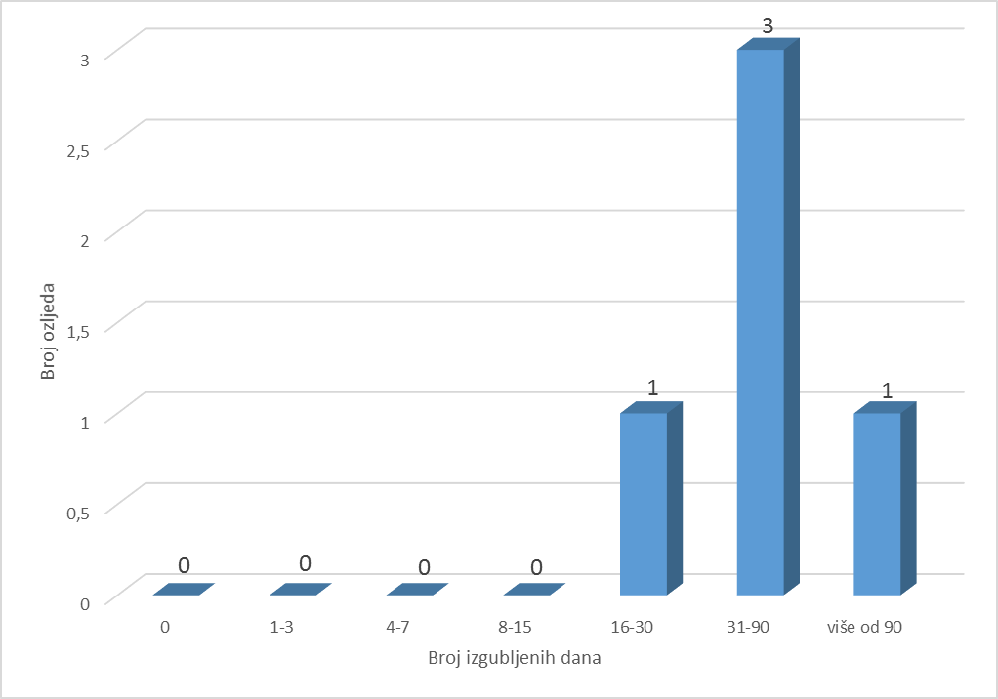

# Indeks učestalosti i indeks težine ozljeda na radu po mjesecima

Tablica 19.: Kretanje indeksa učestalosti i indeksa težine ozljeda na radu u 2017. godini

|  |  |  |  |  |  |  |  |
| --- | --- | --- | --- | --- | --- | --- | --- |
| R.B. | MJESEC | PROS. BROJ ZAPOSLENIH | IZGUBLJENI RADNI DANI | OSTVARENI EFEKT. SATI SVIH RADNIKA | BROJ OZLJEDA | **INDEKS UČESTALOSTI** | **INDEKS**  **TEŽINE** |
| 1. | Siječanj | 57 | 37 | 9.280 | 1 | **107,76** | **398,71** |
| 2. | Veljača | 58 |  | 9.744 | 0 | **0,00** | **0,00** |
| 3. | Ožujak | 56 |  | 9.408 | 0 | **0,00** | **0,00** |
| 4. | Travanj | 55 | 39 | 8.928 | 1 | **112,01** | **436,83** |
| 5. | Svibanj | 56 |  | 9.408 | 0 | **0,00** | **0,00** |
| 6. | Lipanj | 57 |  | 9.576 | 0 | **0,00** | **0,00** |
| 7. | Srpanj | 57 | 25 | 9.376 | 1 | **106,66** | **266,64** |
| 8. | Kolovoz | 56 |  | 9.408 | 0 | **0,00** | **0,00** |
| 9. | Rujan | 56 |  | 9.408 | 0 | **0,00** | **0,00** |
| 10. | Listopad | 57 | 95 | 8.816 | 1 | **113,43** | **1077,59** |
| 11. | Studeni | 58 |  | 9.744 | 0 | **0,00** | **0,00** |
| 12. | Prosinac | 58 | 58 | 9.396 | 1 | **106,43** | **617,28** |
| **UKUPNO** | | | **254** | **112.492** | **5** | **44,45** | **225,79** |

Slika 19.: Grafički prikaz kretanja indeksa učestalosti i indeksa težine ozljeda

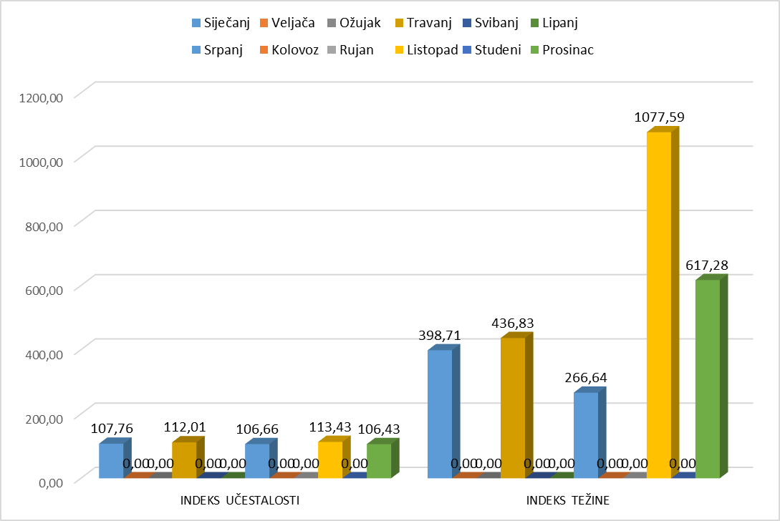

# Indeks učestalosti i indeks težine ozljeda na radu po godinama

Tablica 20.: Kretanje indeksa učestalosti i indeksa težine ozljeda na radu po godinama

|  |  |  |  |  |  |  |
| --- | --- | --- | --- | --- | --- | --- |
| R.B. | VRSTA PODATAKA | RAZDOBLJE | | | | |
| **2013.** | **2014.** | **2015.** | **2016.** | **2017.** |
| 1. | **Indeks učestalosti** | **56,24** | **45,15** | **64,58** | **53,31** | **44,45** |
| 2. | **Indeks težine** | **255,91** | **241,98** | **285,98** | **263,01** | **225,79** |
| 3. | Ukupan broj ozljeda | 6 | 5 | 7 | 6 | 5 |
| 4. | OSTVARENI EFEKT. SATI SVIH RADNIKA | 106.680 | 110.752 | 108.400 | 112.544 | 112.492 |
| 5. | IZGUBLJENI RADNI DANI | 273 | 268 | 310 | 296 | 254 |

Slika 20.: Grafički prikaz kretanja indeksa učestalosti i indeksa težine ozljeda po godinama

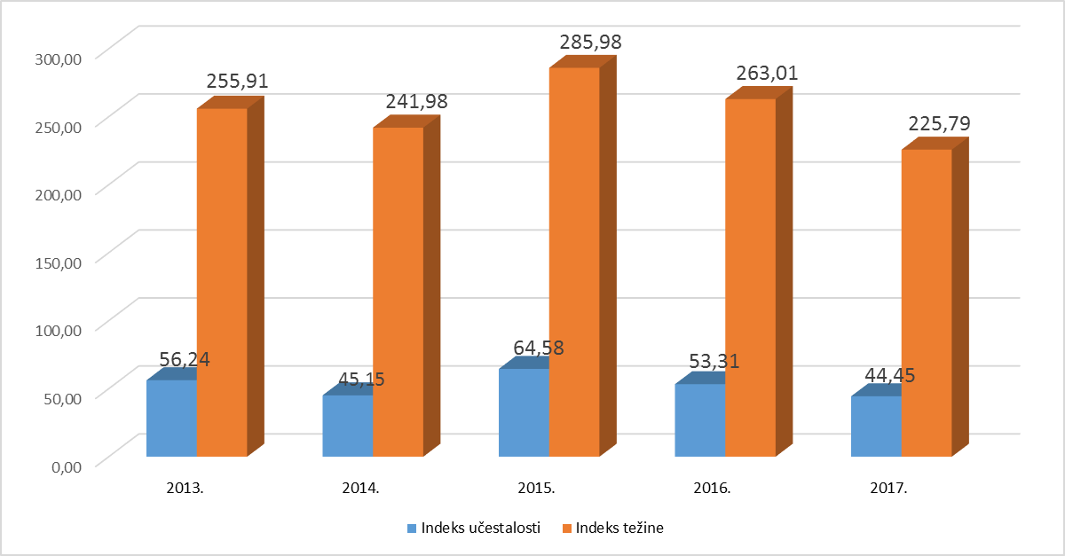

# Troškovi ozljeda na radu

Tablica 21.: Troškovi ozljeda na radu u 2017. godini



Slika 21.: Grafički prikaz troškova ozljeda na radu u 2017. godini za pet (5) radnika

Grafički prikaz objedinjuje troškove ozljeda na radu za pet (5) radnika koji su se ozlijedili u 2017. godini i ukupno proveli 2.032 sata na bolovanju, odnosno 254 radna dana. Poslodavac je za njihov izostanak izdvojio ukupno 158.215,00 kuna.

# Zaključak

Ukratko objasniti prikazane podatke te predložiti mjere i akcije za unapređivanje stanja zaštite na radu te predlagati mjere vezano uz preventivne radnje kojima je moguće smanjiti broj ozljeda na radu i profesionalnih bolesti te samim time povećati financijsku učinkovitost tvrtke.